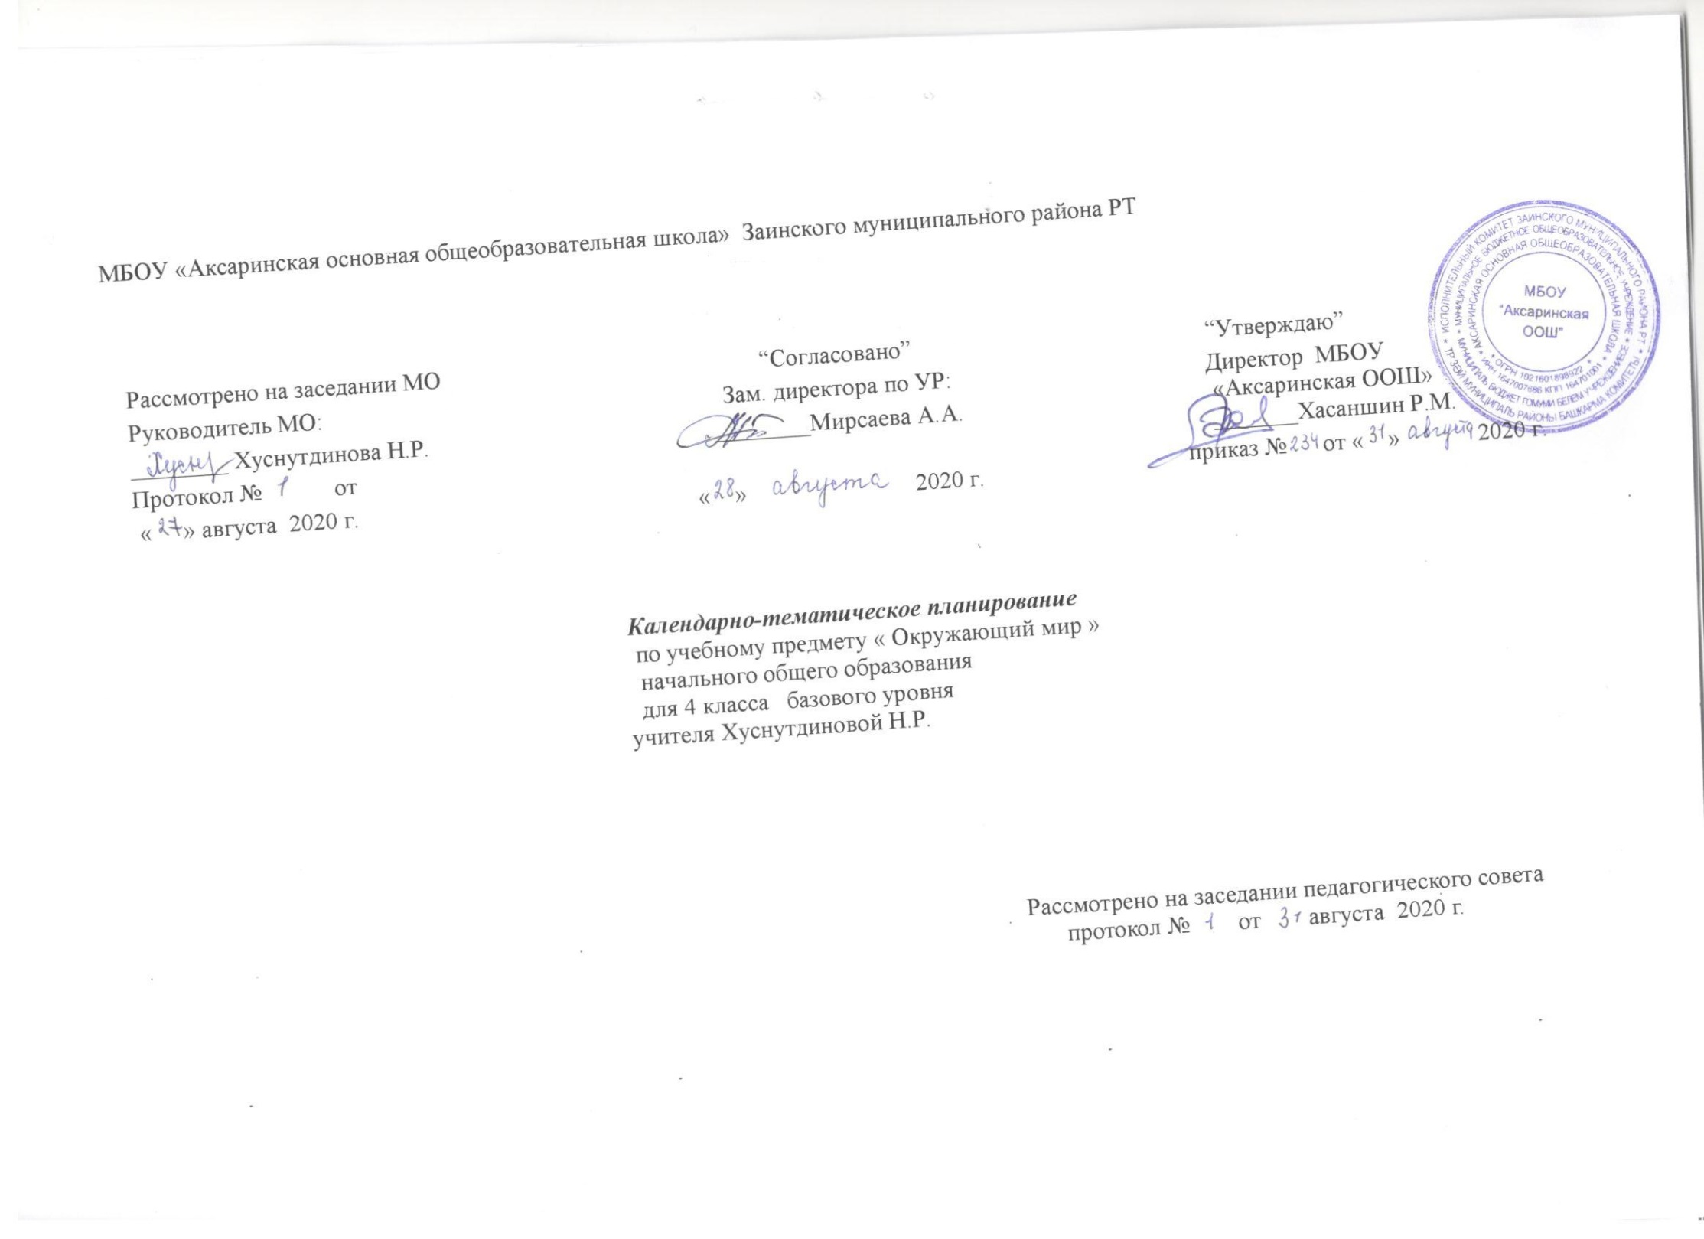 МБОУ «Аксаринская основная общеобразовательная школа» Заинского муниципального района РТ

Рассмотрено на заседании МО  Руководитель МО:  ________ Абрамова Г.С.  Протокол № от  « » августа 2021 г. | “Согласовано”  Зам. директора по УР:  ________Мирсаева А.А.  « » 2021 г. | “Утверждаю”  Директор МБОУ  «Аксаринская ООШ»  _______Хасаншин Р.М.  приказ № от « » 2021 г.  .

Календарно-тематическое планирование

по учебному предмету « Окружающий мир »

начального общего образования

для 4 класса базового уровня
учителя начальных классов Абрамовой Г.С.

Рассмотрено на заседании педагогического совета
протокол № от августа 2021 г.

Календарно-тематическое планирование
УМК «Перспектива»(А.А.Плешаков, М.Ю.Новицкая.Окружающий мир, 4 класс, М.:Просвещение, 2014г.)

№  урока | Тема раздела, урока | Количество часов | дата
№  урока | Тема раздела, урока | Количество часов | По плану | По факту
Человек и общество (13часов)
Правила безопасной жизни (5ч)
1. | Общество-это мы | 1ч | 02.09
2. | Российский народ.  Режим дня школьника, чередование труда и отдыха в режиме дня; личная гигиена. | 1 ч | 03.09
3. | Конституция России | 1 ч | 09.09
4. | Права ребенка  Номера телефонов экстренной помощи.  Входная контрольная работа | 1 ч | 10.09
5. | Государственное устройство России | 1 ч | 16.09
6. | Российский Союз равных. | 1 ч | 17.09
7. | Государственная граница России. Правила поведения на ж/д объектах | 1 ч | 23.09
8. | Путешествие за границу России. | 1 ч | 24.09
9. | Сокровища России и их хранители | 1 ч | 30.09
10. | Творческий союз | 1 ч | 01.10
11. | Обобщение по разделу: «Мы- граждане единого Отечества».  Правила противопожарной безопасности, основные правила обращения с газом, электричеством, водой. | 1 ч | 07.10
12. | Проверочная работа по разделу: « Мы граждане единого Отечества». | 1 ч | 08.10
13. | Работа над ошибками.  Азбука дорожного движения. Маршрут «Школа - дом». | 1 ч | 14.10
14. | Карта – наш экскурсовод | 1 ч | 15.10
15. | По равнинам и горам.  Физическая культура, закаливание, игры на воздухе как условие сохранения и укрепления здоровья. | 1 ч | 21.10
16. | В поисках подземных кладовых | 1 ч | 22.10
17. | Наши реки | 1 ч | 28.10
18. | Озера – краса земли. | 1 ч | 29.10
19. | По морским просторам | 1 ч | 11.11
20. | С севера на юг.  Правила безопасного поведения на дорогах, в лесу, на водоёме в разное время года. | 1 ч | 12.11
21. | В ледяной пустыне. | 1 ч | 18.11
22. | В холодной тундре | 1 ч | 19.11
23 | Среди лесов | 1 ч | 25.11
24. | В широкой степи | 1 ч | 26.11
25. | В жаркой пустыне | 1 ч | 02.12
26. | У теплого моря | 1 ч | 03.12
27. | Мы - дети родной земли | 1 ч | 09.12
28. | В содружестве с природой | 1 ч | 10.12
29. | Как сберечь природу России.  Правила безопасного поведения в природе. | 1 ч | 16.12
30. | Контрольная работа по разделу «По родным просторам» | 1 ч | 17.12
31. | По заповедникам и национальным паркам.  Первая помощь при лёгких травмах  ( ушиб, порез, ожог), обмораживании, перегреве | 1 ч | 23.12
32. | По страницам красной книги | 1 ч | 24.12
33. | Обобщение по разделу «По родным просторам» | 1 ч | 13.01
34. | В путь по реке времени | 1 ч | 14.01
35. | Путешествуем с археологами | 1 ч | 20.01
36. | По страницам летописи | 1 ч | 21.01
37. | Истоки древней Руси | 1 ч | 27.01
38. | Мудрый выбор. | 1 ч | 28.01
39. | Наследница Киевской Руси | 1 ч | 03.02
40. | Москва- преемница Владимира | 1 ч | 4.02
41. | Начало Московского царства | 1 ч | 10.02
42. | Подвижники Руси и землепроходцы | 1 ч | 12.02
43. | На пути к единству | 1 ч | 17.02
44. | Начало Российской империи | 1 ч | 19.02
45. | «Жизнь- Отечеству, честь- никому » | 1 ч | 24.02
46. | Отечественная война 1812 | 1 ч | 26.02
47. | Великий путь | 1 ч | 03.03
49. | Золотой век театра и музыки | 1 ч | 05.03
50. | Рассвет изобразительного искусства | 1 ч | 10.03
51. | В поисках справедливости | 1 ч | 12.03
52. | Век бед и побед | 1 ч | 17.03
53. | «Вставай страна огромная» | 1 ч | 18.03
54. | Трудовой фронт России | 1 ч | 24.03
55. | «Нет в России семьи такой …» | 1 ч | 25.03
56. | После великой войны | 1 ч | 07.04
57. | Достижения 1950- 1970х годов | 1 ч | 08.04
58. | Обобщение по разделу: «Путешествие по реке времени».  Личная ответственность каждого человека за сохранение и укрепление своего физического и нравственного здоровья. | 1 ч | 14.04
59. | Проверочная работа по разделу: «Путешествие по реке времени» | 1 ч | 16.04
60. | Экскурсия в школьныймузей | 1 ч | 21.04
61. | Современная Россия | 1 ч | 23.04
62. | Хороша честь, когда есть, что есть. Россия сәламәтлеге. | 1ч | 28.04
63 | Умная сила России.  Движение транспорта и пешеходов в особых дорожных условиях. | 1 ч | 30.04
64 | Лучше город – лучше жизнь. | 1ч | 05.05
65 | Светлая душа России | 1 ч | 07.05
66. | Үзебезнең һәм Туган илебезнең киләчәген төзибез | 1ч | 12.05
67. | Итоговая промежуточная аттестационная работа. | 1 ч | 14.05
68. | Работа над ошибками.Обобщение по разделу «Мы строим будущее России»  Правила езды на велосипеде, знаки, регулирующие порядок их движения. | 1 ч | 19.05

Лист изменений в тематическом планировании

№ записи | Дата | Изменения,  внесенные в КТП | Причина | Согласование с зам. директора по УР

